# Bài 18: Nguồn điện

**Giải Vật lí 11 Bài 18: Nguồn điện**  
**Giải Vật lí 11 trang 108**  
**Mở đầu trang 108 Vật Lí 11**: Dòng điện đem lại rất nhiều lợi ích cho cuộc sống con người cũng như sự phát triển của xã hội. Ở chương trình Trung học cơ sở, trong các thí nghiệm cần có dòng điện, các em đã được làm quen với một số nguồn điện (Hình 18.1) và sử dụng chúng. Vì sao nguồn điện có thể tạo ra và duy trì dòng điện lâu dài? Những đại lượng vật lí nào đặc trưng cho nguồn điện?  
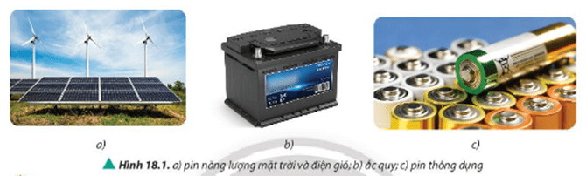  
**Lời giải:**  
Nguồn điện có thể tạo ra và duy trì dòng điện là do có sự chênh lệch điện thế giữa hai cực của nguồn điện.  
Đại lượng suất điện động và điện trở trong đặc trưng cho nguồn điện.  
**Giải Vật lí 11 trang 109**  
**Câu hỏi 1 trang 109 Vật Lí 11**: Quan sát Hình 18.3, mô tả chiều chuyển động của các hạt mang điện trong dây dẫn và bên trong nguồn điện.  
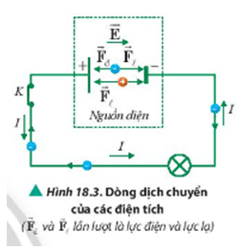  
**Lời giải:**  
Hạt mang điện trong dây dẫn là dòng các electron di chuyển từ cực âm qua dây kim loại về cực dương của nguồn điện, mặt khác để duy trì hiệu điện thế giữa hai cực thì bên trong nguồn các electron này phải tiếp tục được đẩy về cực âm.  
Hạt mang điện trong nguồn điện là electron di chuyển từ bản cực dương về cực âm dưới tác dụng của lực lạ, các điện tích dương di chuyển ngược chiều với chiều di chuyển của các electron tức là các điện tích dương di chuyển về bản cực dương.  
**Câu hỏi 2 trang 109 Vật Lí 11**: So sánh sự giống và khác nhau của hai khái niệm: suất điện động và hiệu điện thế.  
**Lời giải:**  
  
  
  
   
  
**Suất điện động**  
  
  
**Hiệu điện thế**  
  
  
  
  
**Giống nhau**  
  
  
Đều đặc trưng cho khả năng thực hiện công, đều có đơn vị là V.  
  
  
  
  
**Khác nhau**  
  
  
Đặc trưng cho khả năng sinh công của nguồn điện, được đo bằng tỉ số giữa công của lực lạ làm dịch chuyển lượng điện tích q > 0 di chuyển từ cực âm sang cực dương bên trong nguồn điện và điện tích q.  
  
  
Đặc trưng cho khả năng thực hiện công của điện trường để dịch chuyển một đơn vị điện tích giữa hai điểm A và B trong điện trường.  
  
  
  
  
   
**Giải Vật lí 11 trang 110**  
**Luyện tập trang 110 Vật Lí 11**: Xét một nguồn điện có suất điện động 12 V. Xác định công cần thiết của nguồn điện để dịch chuyển một electron từ cực dương sang cực âm của nguồn.  
**Lời giải:**  
Một electron từ cực dương sang cực âm của nguồn, tức là electron dịch chuyển cùng chiều điện trường.  
Công cần thiết: A=qE=−1,6.10−19.12=−1,92.10−18JA=qE=−1,6.10^(−19).12=−1,92.10^(−18)J. Công này là công cản.  
**Vận dụng trang 110 Vật Lí 11**: Hình 18.4 thể hiện một số loại pin và ắc quy trên thị trường. Tìm hiểu và trình bày ngắn gọn thông số của các loại pin và ắc quy này.  
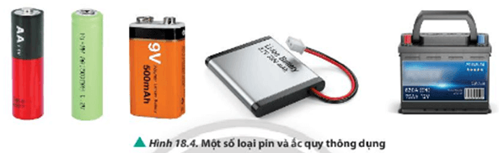  
**Lời giải:**  
- Pin tiểu: pin 2A (hoặc pin AA) là loại pin thường dùng trong các thiết bị điện tử cầm tay như đồng hồ treo tường, điều khiển,… đôi khi loại pin này còn được gọi là pin tiểu con Ó hoặc pin tiểu hay pin con Thỏ. Loại pin này được dùng phổ biến hơn loại 3A. Pin AA thường có trọng lượng chỉ từ 23 gam, còn đường kính thì từ 13,5 đến 14,5 mm và chiều dài khoảng từ 49,2 mm đến 50,5 mm. Các thiết bị được thiết kế cho pin AA (pin 2A) thường chỉ có điện áp 1,5V.  
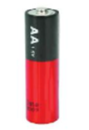  
- Pin trung: (còn gọi là pin C) có kích thước 50 x 26 mm, thông dụng trên thị trường. Có dung lượng trung bình là khoảng 6000 mAh. Pin có hình trụ tròn và được sử dụng linh hoạt trong các thiết bị thông dụng như đài cát - sét,… Có 2 loại pin C chính: pin dùng một lần và pin sạc. Pin dùng một lần có nhiều loại chất liệu nhưng có hai loại chính là Carbon và Alkaline (kiềm).  
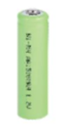  
- Pin đại: (hay còn gọi là pin D) hay còn gọi là pin LR20, đây là loại pin có dung lượng lớn nhất trong các loại pin hình trụ, với dung lượng tối đa lên tới 12 000 mAh, nên chúng rất phù hợp để sử dụng trong các mẫu đèn pin cỡ lớn. Pin thường có kích thước là 60 x 34 mm. Như hình dưới là pin có dung lượng 500 mAh – 9V.  
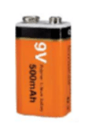  
- Pin sạc và Ắc quy:  
**Điện lượng (Ah):** Là dòng ắc quy có thể cung cấp liên tục trong khoảng thời gian nhất định cho đến khi điện áp ắc quy hạ xuống dưới mức “điện áp cắt” (10,5 V đối với ắc quy 12 V). Thông số điện tích của ắc quy do nhà sản xuất công bố thường được tính khi phát điện với dòng điện nhỏ trong 20 giờ.  
Ví dụ: Bình ắc quy 100 Ah sẽ phát được dòng điện 5 A trong 20 giờ, khi dòng điện phát ra càng lớn thì thời gian phát điện càng ngắn.  
**Điện áp cắt:** Hay còn gọi là “Điện áp ngắt” là mức mà bạn không nên để ắc quy phát điện tiếp, nếu cứ để ắc quy phát điện ở dưới mức ngừng thì sẽ:  
**- Giảm tuổi thọ:** Ví dụ như, nếu ắc quy còn 80% mà đã nạp thì tuổi thọ khoảng 25.000 chu kỳ, còn nếu để còn 20% mới nạp thì tuổi thọ khoảng 7000 chu kỳ.  
**- Hỏng ắc quy hoàn toàn:** Điều này thường xảy ra khi dùng nhiều ắc quy mắc nối tiếp nhau. Khi một hay nhiều ắc quy trong dãy đó đã phát hết điện mà những cái khác chưa hết điện và ta tiếp tục dùng thì ắc quy hết điện trước sẽ bị đảo cực và hỏng hoàn toàn.  
Điện áp cắt được quy định bởi nhà sản xuất và phụ thuộc vào dòng phóng.  
**- Điện áp (Voltage):** Là chỉ số đo điện thế chênh lệch giữa hai đầu cực của ắc quy. Điện áp ắc quy có thể là 12 V hoặc 24 V…  
**- Công suất (W):** Năng lượng dùng để khởi động động cơ cũng có thể được tính bằng Watt (W).  
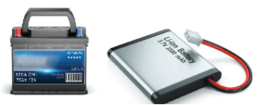  
**Câu hỏi 3 trang 110 Vật Lí 11**: Khi di chuyển bên trong nguồn từ một cực sang cực còn lại dưới tác dụng của lực lạ, sự chuyển động của các điện tích có bị cản trở bởi yếu tố nào không?  
**Lời giải:**  
Khi di chuyển bên trong nguồn từ một cực sang cực còn lại dưới tác dụng của lực lạ, sự chuyển động của các điện tích có bị cản trở dưới tác dụng của điện trường giữa hai cực, sự va chạm với các hạt vật chất cấu tạo nên nguồn.  
**Giải Vật lí 11 trang 111**  
**Câu hỏi 4 trang 111 Vật Lí 11**: Mắc hai cực nguồn điện với một điện trở qua một khoá K. Mắc hai đầu một vôn kế vào hai cực của nguồn (Hình 18.6). Bằng lập luận, em hãy so sánh số chỉ của vôn kế trong hai trường hợp khoá K đóng và mở.  
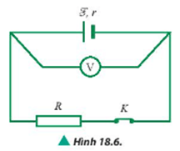  
**Lời giải:**  
Trường hợp khoá K mở: UV=EU_(V)=E  
Trường hợp khoá K đóng: UV=E−IrU_(V)=E−Ir  
Số chỉ của vôn kế trường hợp khoá K đóng nhỏ hơn số chỉ vôn kế trường hợp khoá K mở vì có độ giảm thế trên điện trở trong.  
**Luyện tập trang 111 Vật Lí 11**: Mắc hai cực của một pin có suất điện động 9 V vào hai đầu của một mạch chứa điện trở. Cường độ dòng điện trong mạch và hiệu điện thế giữa hai đầu của mạch lần lượt có giá trị đo được là 0,1 A và 8,9 V. Xác định giá trị điện trở trong của pin.  
**Lời giải:**  
Điện trở trong của pin: r=E−UI=9−8,90,1=1Ωr=(E−U)/(I)=(9−8,9)/(0,1)=1Ω  
**Vận dụng trang 111 Vật Lí 11**: Em hãy giải thích vì sao lời khuyên khi cất giữ pin là cần để pin nơi khô và thoáng mát.  
**Lời giải:**  
Pin là nguồn điện nên có cực âm (-) và cực dương (+), nếu để nơi ẩm ướt, thì hơi nước trong không khí có thể vô tình trở thành dây dẫn điện, làm cho pin hoạt động giống như trong một mạch điện kín, pin sẽ mau hết pin, đồng thời gây ẩm ướt bên trong viên pin, pin nhanh hỏng.  
**Bài tập (trang 112)**  
**Giải Vật lí 11 trang 112**  
**Bài 1 trang 112 Vật Lí 11**: Một nguồn điện có suất điện động 6 V và điện trở trong 0,5 ΩΩ. Khi mắc hai cực của nguồn điện với một vật dẫn thì trong mạch xuất hiện dòng điện 1,4 A. Bỏ qua điện trở các dây nối. Tính hiệu điện thế giữa hai đầu vật dẫn.  
**Lời giải:**  
Hiệu điện thế giữa hai đầu vật dẫn: U=E−Ir=6−1,4.0,5=5,3VU=E−Ir=6−1,4.0,5=5,3V  
**Bài 2 trang 112 Vật Lí 11**: Ghép nối tiếp một biến trở R với một điện trở R0, thành bộ rồi nối hai đầu vào hai cực của một nguồn điện không đổi. Điều chỉnh R, người ta thu được đồ thị đường biểu diễn sự phụ thuộc của hiệu điện thế giữa hai đầu biến trở vào cường độ dòng điện như Hình 18P1.  
a) Xác định giá trị suất điện động của nguồn điện.  
b) Xác định giá trị biến trở R ứng với điểm M trên đồ thị.  
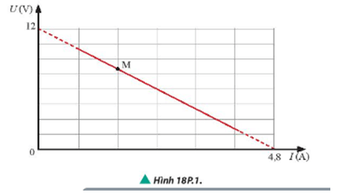  
**Lời giải:**  
a) Ta có biểu thức: U=IR=E−I(R0+r)U=IR=E−IR_(0)+r  
Khi I = 0 A thì U = 12 V ⇒E =12V⇒E =12V  
b) Ứng với điểm M thì I = 1,6 A thì U = 8,25 V  
⇒U=IR⇒8,25=1,6R⇒R=5,15Ω⇒U=IR⇒8,25=1,6R⇒R=5,15Ω  
**Lý thuyết Nguồn điện**   
**1. Nguồn điện**  
a. Khái niệm nguồn điện  
Nguồn điện là thiết bị tạo ra và duy trì sự chênh lệch điện thế, nhằm duy trì dòng điện trong mạch kín.  
Lưu ý: Trong nguồn điện, cực có điện thế cao hơn là cực dương, cực có điện thế thấp hơn là cực âm.  
b. Suất điện động của nguồn điện  
Suất điện động của nguồn điện là đại lượng vật lí đặc trưng cho khả năng sinh công của nguồn điện, nó được đo bằng tỉ số giữa công của lực lạ A làm di chuyển lượng điện tích q > 0 từ cực âm đến cực dương bên trong nguồn điện và điện tích q.  
  
Trong hệ SI, suất điện động có đơn vị là vôn (V).  
c. Điện trở trong của nguồn điện  
Đại lượng đặc trưng cho việc cản trở sự dịch chuyển của các điện tích bên là điện trở trong trong nguồn điện được gọi là điện trở trong của nguồn, thường kí hiệu là (2). của nguồn  
Hiệu điện thế U giữa hai cực của nguồn điện có suất điện động E và điện trở trong r khi phát dòng điện cường độ I chạy qua nguồn được xác định bởi:   
  
* Nguồn điện ghép nối tiếp:  
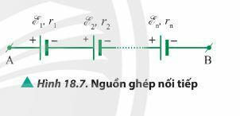  
Suất điện động của bộ nguồn điện được xác định theo công thức:  
  
Điện trở trong của bộ nguồn điện được xác định theo công thức:  
rb = r1+ r2 +…+ rn   
* Nguồn điện ghép song song:  
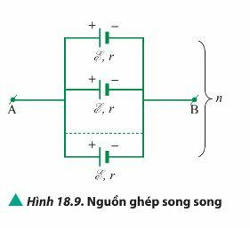  
Suất điện động của bộ nguồn điện được xác định theo công thức:  
  
Điện trở trong của bộ nguồn điện được xác định theo công thức:  
rb = r/n  
* Nguồn điện ghép hỗn hợp đối xứng:  
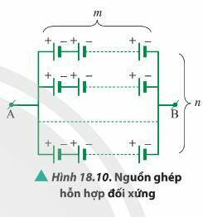  
  
Suất điện của bộ nguồn điện được xác định theo công thức:  
  
  
Điện trở trong của bộ nguồn điện được xác định theo công thức:   
rb = mr/n  
**Sơ đồ tư duy về "Nguồn điện''**  
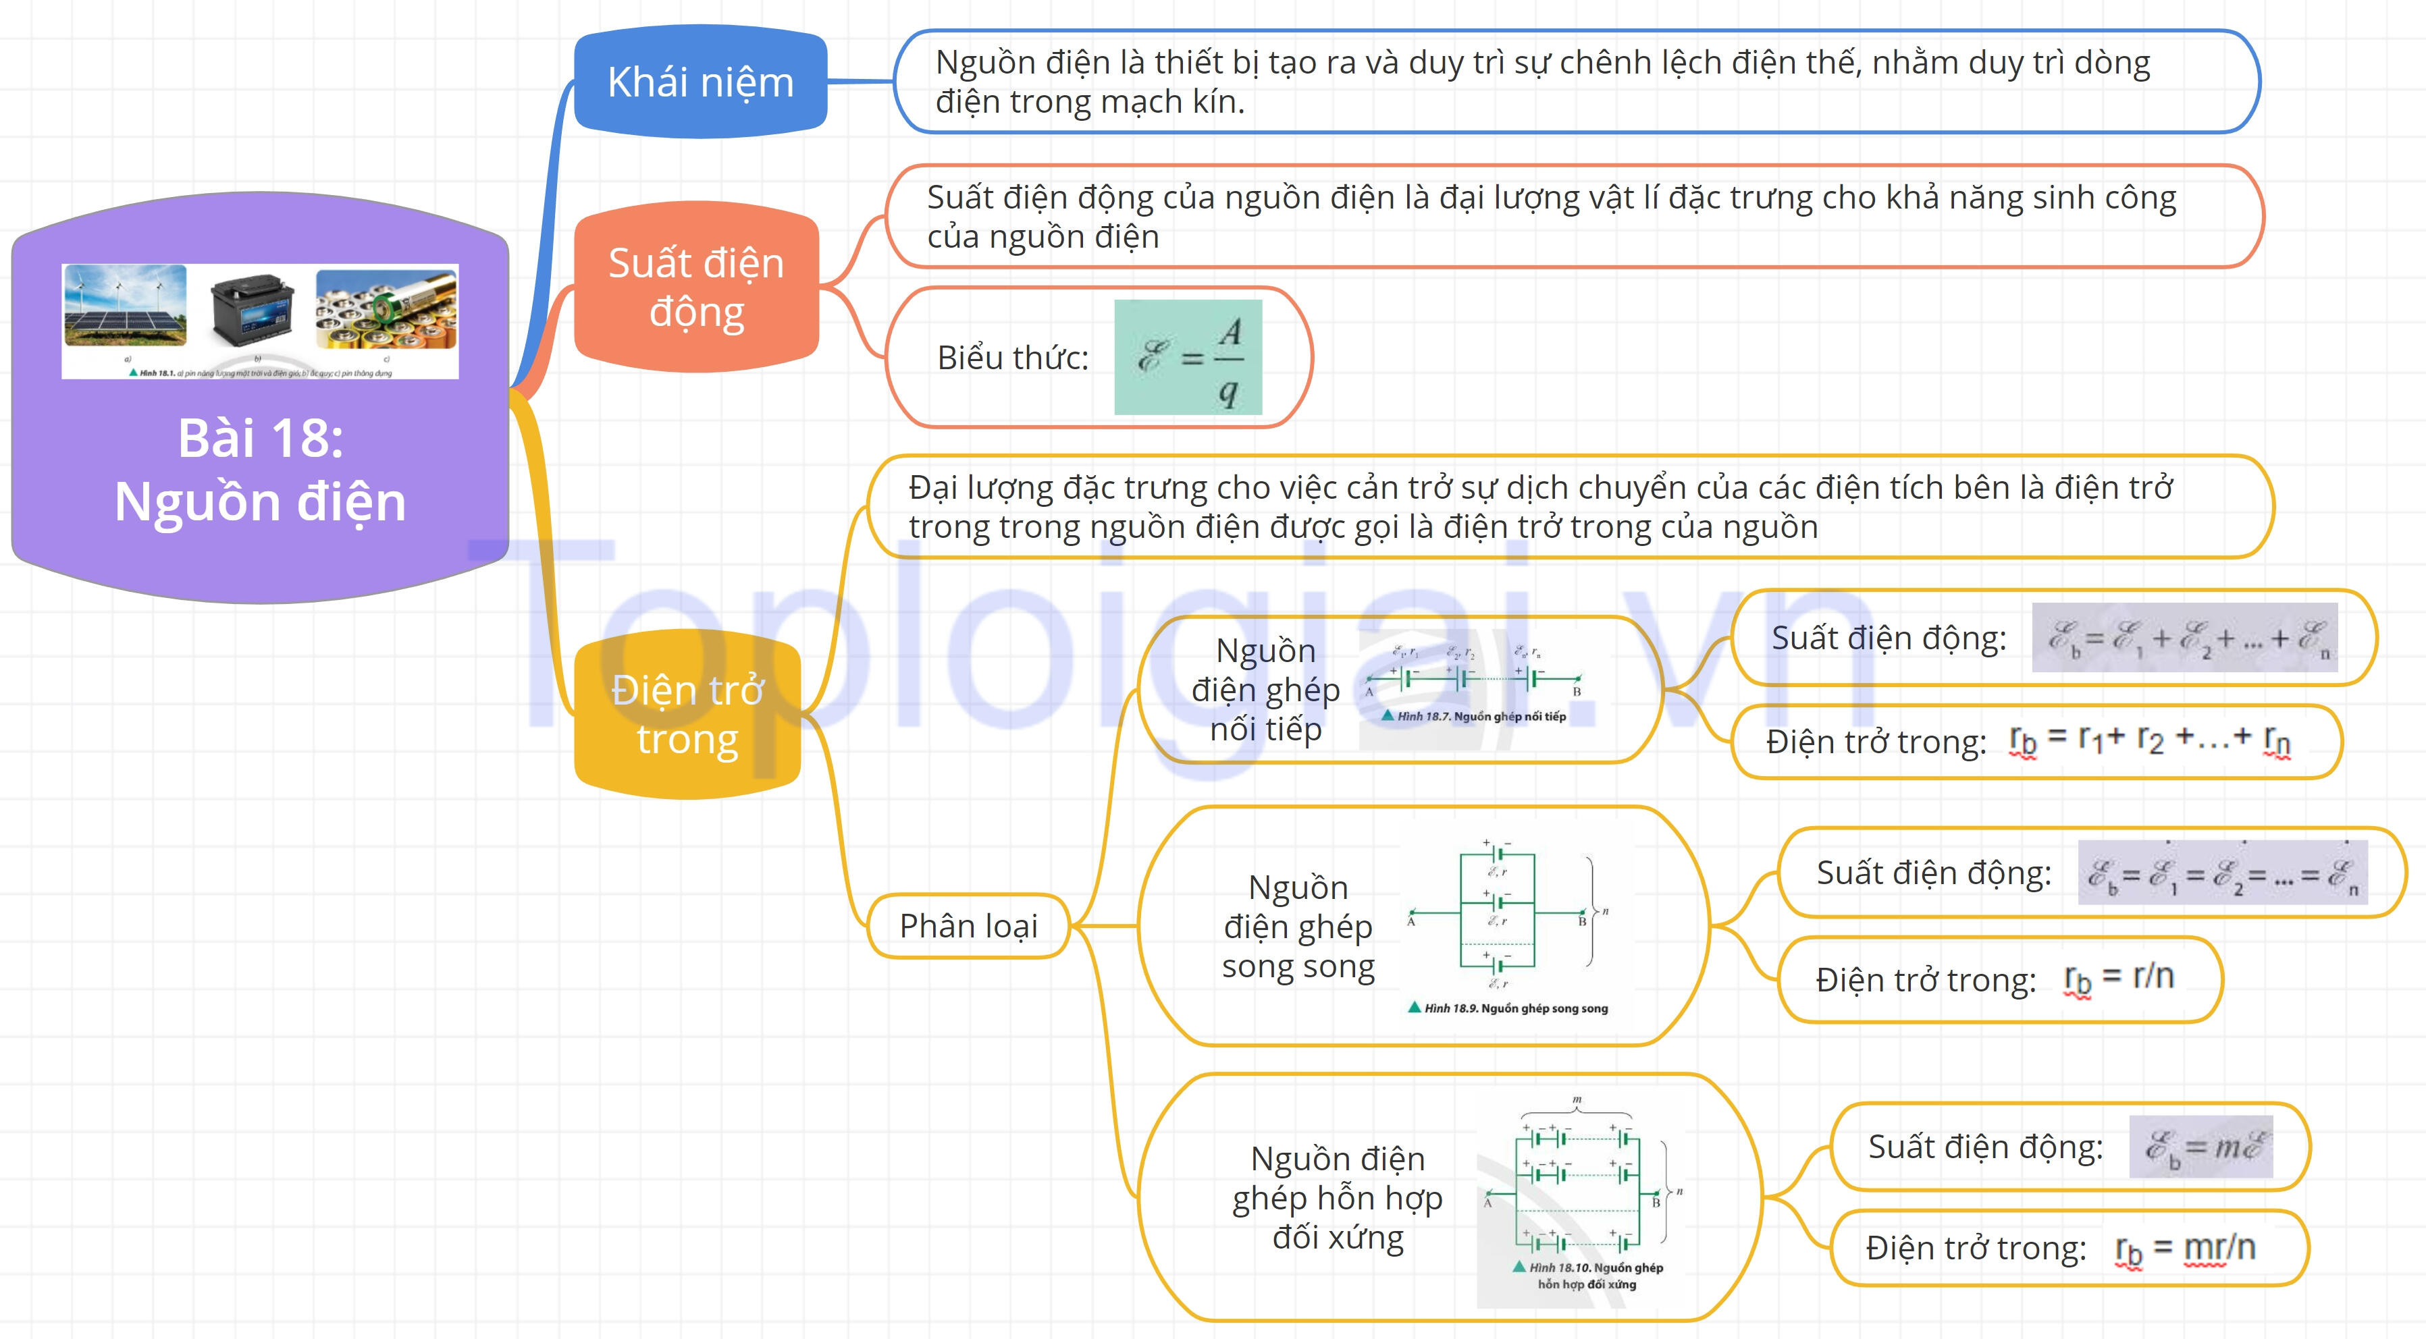  
**Xem thêm lời giải bài tập Vật lí 11** **Chân trời sáng tạo hay, chi tiết khác:**   
**Bài 15: Năng lượng và ứng dụng của tụ điện**  
**Bài 16: Dòng điện. Cường độ dòng điện**  
**Bài 17: Điện trở. Định luật Ohm**  
**Bài 19: Năng lượng điện. Công suất điện**  
**Bài 20: Thực hành xác định suất điện động và điện trở trong của pin**